다년가뭄 대응을 위한 보령댐의 운영 최적화 연구 사례
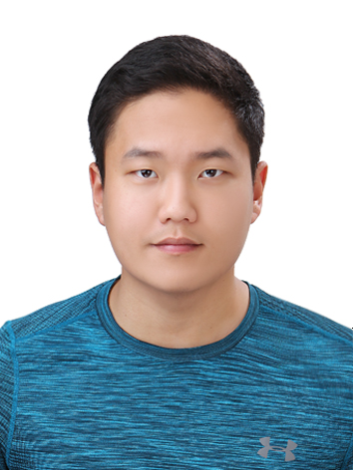
서울대학교 건설환경공학부 박사과정 이주형
ross3735@snu.ac.kr

서울대학교 건설환경공학부 석사과정 김연주
kimyeonju@snu.ac.kr

들어가며
세계 7대 수학난제 (Millennium Prize Problems)에서 영감을 얻어 수문학 분야에서도 아직 해결하지 못한 난제와 앞으로 수문학이 나아가야할 방향에 대하여 석학들이 모여 토론을 진행하였다. 그 결과, 총 7개 주제로 구분된 수문학 분야에서의 23개 난제가 최근 발표된 바 있다 (Blöschl et al. 2019). 이 23개의 난제는 현재 지구의 기후변화로 인한 시공간적 수문학적 변화와 모델링의 어려움, 그리고 어떻게 하면 이러한 수문학적 불확실성이 사회의 의사결정에 논의될 수 있는지를 포함하고 있다.
본 기사는 수문학 23개 난제 중 기후변화의 불확실성을 포함한 모델링과 이를 통한 수문학적 정책 결정에 있어 대한민국의 예로 최근 보령댐이 겪고 있는 가뭄 현상과 그에 따른 최적 운영 방안에 대해 기술하였다. 수자원시스템공학적 모델링을 통하여 보령댐의 최근 가뭄 사상을 반영한 저수지 최적 운영룰을 산정하였다. 최적 운영룰은 유입량의 불확실성을 반영하며 성공적인 용수공급을 위한 의사결정의 토대를 제공하는 것을 목표로 하였다.
수자원시스템공학에서 다루는 물 문제는 그 원인이 자연적인 원인과 인위적인 원인이 복합적으로 나타나 발생한다. 물관리가 어려운 이유는 그 원인의 규명도 어려울뿐더러 명확한 공식화가 부족하고 이해당사자간의 관점에 따라 판단도 주관적이다. 그리고 내재하는 결정들이 되돌릴 수 없는 것 일 때가 많고, 결과가 미치는 영향의 범위가 어디까지 일지 모르기 때문이다. 그렇기에 수공학자들은 종종 수자원시스템 공학에서 해결하는 문제들을 사악한 문제(Wicked Problem)이라 부르기도 한다 (Reed and Kasprzyk, 2009).
충청남도 서부지역의 용수공급을 담당하고 있는 다목적댐인 보령댐에 최근 발생하고 있는 다년가뭄으로 인한 피해 또한 자연적인 원인과 인위적인 원인이 모두 존재하고, 서부지역의 용수공급에 막대한 피해가 발생하는 듯 그 결과가 넓은 범위와 사회에 영향을 미치는 사악한 문제로 분류할 수 있다. 그 때문에 충청남도 기후변화 적응 물관리정책 협의회는 보령댐의 용수공급으로 인한 문제를 최대한 많은 이해당사자의 의견을 반영하기 위해 비전공유모형을 시스템 동적 모형으로 개발한 바 있다 (김기주 등, 2019).
본 기사에서도 현재 보령댐 가뭄에 의한 피해를 최소화하고자 보령댐 유역의 예비분석과 가뭄상황을 정량적으로 분석하기 위한 빈도분석, 그리고 수자원시스템공학적 모델을 사용하여 도출한 최적 운영룰을 소개하고자 한다.

예비분석
우리나라는 여름철에 강우가 집중되어 발생하는 기상학적 여건과 좁은 반도의 지형으로 대수층이 발달하지 못한 지형학적 조건 때문에 가뭄에 매우 취약할 뿐만 아니라, 기후변화로 인한 장마와 태풍 패턴의 변화로 기후변화를 반영한 물관리 정책관리의 중요성이 커지고 있다. 최근에는 법정 홍수기에 큰 비가 내리지 않는 마른 장마 등이 다년 가뭄을 발생시킬 위험을 크게 증가시키고 있고 가뭄 대응 방안으로 지속적인 용수개발 투자에도 불구하고 아직까지도 가뭄에 안전한 용수 공급 기반은 부족한 실정이다. (충남연구원, 2016) 또한, 우리나라의 하절기에 집중되어 있는 강수량의 특성 때문에 수자원의 효율적인 관리가 곤란한 실정에 따라 물이 많을때 물을 가두어 두어 홍수를 방지하고 물이 부족할때 이를 용수로 사용하는 다목적댐의 중요성이 부각된다.
그 중 보령댐은 보령시, 서산시, 당진시, 서천군, 청양군, 홍성군, 예산군, 태안군의 8개 시‧군에 광역상수도를 통하여 용수를 공급하고 있으며 2014년에 70,026,586㎥/년 취수하였고, 전량 생활용수로 71,613,242㎥/년 공급하며 지자체에 연간 60,000,000㎥/년, 공장 및 기타에 연간 11,000,000㎥/년을 공급하였다. 그리고 농업용수로 1,036,556,784㎥/년 방류하였다. 이는 우리나라의 가뭄에 취약한 실정과 더불어 보령댐이 공급하고 있는 광역상수도의 규모로 보아 만약 보령댐이 가뭄의 피해를 겪는다면 그 피해의 규모는 비단 보령댐 주위뿐만이 아니라 충청남도 서북부 지역 전체가 될 것 임을 알 수 있다.
대응단계 |  |  | 조정 기준
평 상 시 |  |  | 수요량 이상 탄력 공급  (수계별 댐･보 등의 연계운영계획 준수)
관심단계 |  |  | 수요량 공급
주의단계 |  |  | 하천유지용수 최대 100% 감량
경계단계 |  |  | 농업용수 실사용량의 20~30% 추가 감량  (벼 생육기를 고려하여 4～6월 20%, 7～9월 30%)
심각단계 |  |  | 생활･공업용수의 20% 추가 감량
Figure 1 환경부 다목적댐 용수공급 조정기준
(소양강댐 등 환경부 관리 댐 가뭄 대비 긴축 운영 보도참고자료, 2019년 7월 24일 배포)
Figure 2는 보령댐 용수공급조정기준을 나타낸것이다. 본 기사에서는 순단위의 보령댐 용수공급조정기준을 선형보간법으로 보간하여 이 값을 기준으로 저수량을 나누었다.

Figure 2 보령댐 용수공급조정기준

빈도분석
빈도분석이란?
빈도분석이란 주어진 자료에 적절한 확률분포를 선택한 후, 이 분포로부터 어떤 재현기간에 해당하는 수문량을 찾거나 또는 거꾸로 어떤 수문량에 해당하는 초과확률(가뭄의 경우 비초과확률)을 구하는 분석방법이다. 빈도분석의 과정은 관측된 표본자료에 초과확률(가뭄의 경우 비초과확률)을 부과하고, 이를 근거로 이론적인 확률분포를 선택하며, 선택한 분포를 통계적으로 검정하는 세 단계를 거친다. 빈도분석 기법의 개발은 설계홍수량을 결정하기 위한 필요성에서 시작되었으나, 근래에는 모든 수문 자료에 적용되고 있다 (선우중호와 김영오, 2019).
그러하여 본 기사에서는 보령댐의 연평균 유입량과 연최저 저수량을 빈도분석하여 이번보령댐의 다년가뭄이 유입량과 저수량의 입장에서 얼마나 심각했는지 정량적으로 알아보았다. 이를 위해 국가가뭄정보포털의 가뭄빈도해석 소프트웨어 NDIC-FAT를 사용하였다. NDIC-FAT는 과거 동일 기간 대비 목표로 하는 기간의 유입량(유량)이 얼마나 적은 양인지를 재현기간(빈도)로 해석하는 프로그램이며 Figure 3의 수문자료 확률분포에서 비초과확률인 좌측 꼬리부분을 이용해 재현기간별 확률수문량을 추정한다. 재현기간(빈도)이 커질수록 확률수문학은 작은 값으로 산출되며 이 값은 특정한 수문량이 어떤 재현기간 동안 한번 발생한다는 의미이다 (국가가뭄정보포털 2022년 6월 29일).
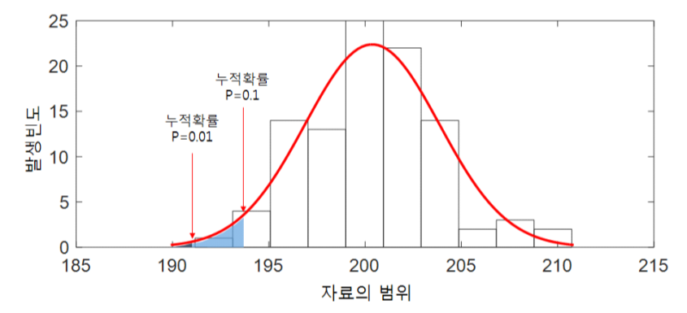
Figure 3 국가가뭄정보포털 단변량 가뭄빈도 SW NDIC-FAT (국가가뭄정보포털, www.drought.go.kr/menu/m50/m50.do#, 2022년 6월 29일 접속)

보령댐의 연최저 저수량 빈도분석
빈도분석을 진행하기 위해서 보령댐의 월최저 저수량을 WAMIS (국가수자원관리종합정보시스템)에서 구득하였다. 그리고 이를 합하여 연최저 저수량을 계산하였다. 현재 WAMIS에 존재하는 보령댐의 저수량 자료는 보령댐이 준공된 연도인 1998년부터 현재 2022년까지 월, 일, 시 자료로 제공하고 있다. 분포형 적합을 위해서 Anderson correlogram test, Runs Test, Turning Point test, Mann-Whitney Test, Mann-Kendall Test, Wald-Wolfowitz Test, Spearman rank cor. coeff. test, Hotelling-Pabst Test, t Test, Sen Test 등 10개의 정상성 테스트를 진행하였고 이를 모두 만족하는 1998년부터 2013년까지의 자료를 빈도분석으로 활용하였다.
그 다음 파라미터 추정은 모멘트법, 최대우도법, L-모멘트 방법으로 진행하였고 결과는 L-모멘트 방법으로 산출하였다. 이 중 정규, 대수정규, 감마, 웨이블 분포의 QQ plot을 그려본 결과 정규분포가 가장 적합하다고 판단하였다. 이후 선정한 분포로 L-모멘트 방법으로 Chi-squared test, Kolmogorov-Smirnov test, Cramer-Von mises test, Prob. plot test를 이용하여 적합도 검정을 진행한 결과, 모든 테스트에서 적합하다고 판정된 정규 분포로 보령댐 연최저 저수량 자료를 도시하여 빈도분석을 하였다.
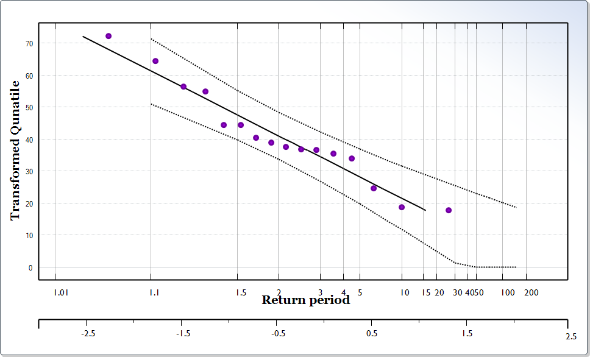
Figure 4 보령댐 연최저 저수량 빈도분석 결과

보령댐의 연평균 유입량 빈도분석
본래 댐 저수량이란 댐운영 방침에 따라 방류량을 결정하기 때문에 인간의 결정에 영향을 받는 자료이다. 그렇기에 본 기사에서 이번 보령댐 가뭄의 영향이 자연적인 요인이 지배적인지 알아보기 위하여 유입량으로도 빈도분석을 진행하였다. 앞선 연최저 저수량 빈도분석과 동일하게 정상성을 만족하는 1998년부터 2013년까지의 연평균 유입량을 사용하여 L-모멘트 방법으로 파라미터를 계산하고, 적합도 검정을 통해 정규분포 그래프를 도출하고 2014년부터 2019년의 자료를 도시하여 재현기간을 산정하였다. Figure 4, 5의 실선은 빈도분석으로 유도된 재현기간 대 분위수 직선이고, 보라색 점은 실제관측값이다. 그리고 점선은 95% 유의수준을 나타낸다.
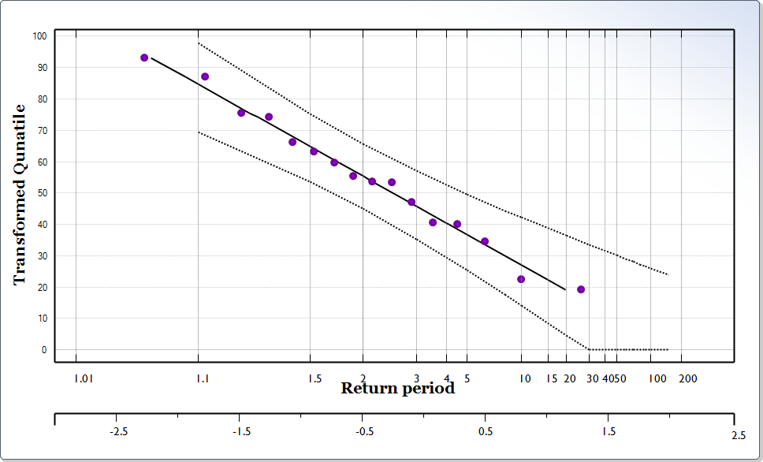
Figure 5 보령댐 연평균 유입량 빈도분석 결과

Table 1 빈도분석 결과
year | Annual Minimum Storage | Frequency | Annual Average Inflow | Frequency
2014 | 33.4 | 4 year | 27.90 | 9 year
2015 | 22.1 | 9 year | 23.08 | 15 year
2016 | 25.2 | 6 year | 32.29 | 6 year
2017 | 9.7 | 50 year | 32.32 | 6 year
2018 | 30.1 | 4 year | 61.10 | 1.8 year
2019 | 31.4 | 4 year | 25.22 | 17 year

빈도분석 결과
연최저 저수량은 유입량에 대응하여 보령댐 운영 결과가 반영된 자료이고 연평균 유입량은 댐으로 들어오는 자연적인 유량자료이므로 빈도분석을 하여 각각의 측면에서 얼마나 심각한 가뭄이었는지를 확인하였다. 빈도분석 결과, 연최저 저수량, 연평균 유입량 모두 평년보다 높은 재현기간을 가졌으며 가장 높은 빈도를 가진 연도는 각각 연최저 저수량에서 2017년 50년 빈도, 연평균 유입량에서 2019년 17년 빈도로 산출되었다. 이는 이번 보령댐 다년가뭄 현상이 자연적인 유입량 감소와 더불어, 이러한 유입량의 감소를 충분히 고려한 방류량 산정이 부족했던 원인이라고 볼 수 있다.
유입량을 완벽히 예측하는 등 자연적 요인을 통제하는 것은 불가능하지만 이에 대응하는 정책결정자들의 방류량 산정룰은 개선이 가능한 부분이다. 앞으로 본 기사에서 소개하는 모델 또한 이러한 자연적 요인을 이해하며 우리가 설정하는 목표를 가장 잘 수행하는 최적 운영룰을 제시할 것이다.

시뮬레이션-최적화 모델
수자원시스템공학에서 문제해결을 위해 사용하는 모델에는 크게 세가지로 나눌 수 있다. 첫번째로 시뮬레이션 모델, 두번째로 최적화 모델, 마지막으로 두 모델을 합친 시뮬레이션-최적화 모델이다. 먼저 시뮬레이션 모델은 최적 운영정책을 제시하지는 않지만 의사결정자가 원하는 운영환경을 결과에 반영할 수 있다. 또한 최적화 모델과는 달리 문제에 대한 제약조건이나 가정을 필요로 하지 않으므로 현실적인 결과를 도출할 수 있다. 하지만 시뮬레이션 모델은 수많은 시행착오법을 통하여 대안을 산정하므로 대안 산정에 많은 시간이 걸린다. 반면, 최적화 모델은 목적 지향적이며 선택 가능한 모든 대안 중 가장 최선의 대안을 선택할 수 있는 근거를 제시한다. 하지만 여러 제약조건과 수식적인 가정을 전제로 하기에 현실상황에 유연하게 대처하긴 어렵다. 최적화 모델을 통해 선정한 대안은 최적해이긴 하지만 실제 의사결정자에게는 최선의 대안이 아닐 수 있다. 보다 현실적이고 추계학적인 요소를 포함한 최적해를 찾기 위해 수자원시스템공학자들은 시뮬레이션-최적화 모델을 사용하며 동시에 연구되고 있다.

저수지 모의 최적화 연구 동향
Table 2 저수지 모의 최적화 연구 사례
Authors (Year) | Optimization Tool | Target Problem
Liu et al. (2012) | Two-stage SDP | Maximization of  Storage and Release
Chaves et al. (2003) | Genetic Algorithm | Water Quality /  Flood Control
Raje et al. (2010) | SDP | Irrigation / Flood Control / Hydro-power Scheduling
Lin et al. (2016) | Multi-objective DP | Storage Level / Flood Control / Hydro-power Scheduling
음형일과 박명기(2010) | Sampling SDP | Intake Requirement / Power Generation / Storage Level

문헌조사를 통하여 현재까지 연구에서 진행된 저수지 댐운영 최적화 기법과 각 사례들의목표하는 문제를 파악하였다. 사례조사 결과 저수지 댐운영 최적화는 저수지의 저수량, 방류량의 공급과 홍수조절, 그리고 수위유지를 목적으로 목적함수가 대다수 설정되었다. 대한민국 다목적댐의 경우 용수공급이 가장 중요하므로 용수공급을 주목적으로 한 최적화 연구사례를 살펴본 결과 SDP가 가장 많이 사용된 것을 알 수 있었다.
Stochastic Dynamic Programming (SDP)
저수지 운영에서 유입량은 가장 중요하고 불확실성이 높은 상태변수이다. 따라서 유입량의 불확실성을 반영하고 월별 유입량간의 상관관계를 고려하기 위해 통계기법을 적용한 SDP를 사용하였다. 또한 SDP로 산정한 최적 운영룰은 보유하고 있는 저수량과 유입량에 따라 방류량을 결정할 수 있으므로 운영자가 다른 모델보다 수월하게 수자원을 관리할 수 있다. 월별 유입량의 확률분포형을 고려하기 위해 정상성을 만족하는 1998년부터 2013년까지의 유입량 자료를 일반화된 극단값 분포(GEV)에 적합시켜 월별 매개변수를 산정하였다. 본 기사에서는 SDP의 상태변수로 저수량과 유입량으로 설정함으로써 유입량의 추계학적 특성을 반영하였다. 저수량과 유입량을 일정하게 분할하여 저수량의 경우 50개, 유입량의 경우 10개의 구간으로 이산화 시켰다. 유입량은 산정한 월별 매개변수를 사용하여 계산한 누가분포함수의 구간 대표값을 사용하였다.

지배방정식 및 목적함수
SDP 모형의 지배방정식은 증발 및 유출이 없다는 가정하에 댐으로 유입되는 물이 저장되거나 방류되는 두가지 경우만 고려하였다. 또한, 목적함수로는 각 목표 저수량과 방류량 대비 실제 저수량과 방류량이 시스템에 주는 영향을 최소화하도록 설정하였다. 목표 저수량의 경우 월마다의 순단위별 용수공급기준의 평균을 사용하였고 목표 방류량의 경우에는 월별 부문 별 계약 공급량을 사용하였다 (Eq 1, Eq 2, Eq 3, Eq 4). 하지만 목표 저수량보다 실제 저수량이 많은 상황과 적은 상황을 나누어 고려하기 위하여 해당 상황에 따라 목적함수를 다르게 사용함으로써 홍수기와 갈수기 차이를 고려하였다. 목표 저수량보다 실제 저수량이 많은 홍수기 시에는 저수량 확보보다는 계약 공급량을 맞추는데 더 초점을 두었고 실제 저수량이 목표 저수량보다 적은 갈수기에는 저수량 확보에 초점을 맞추었다.
 | $$S_{t+1}=S_{t}+Q_{t}-R_{t}$$ | Eq 1
 | $$FSD=minimize\left(\left(0.35* {\left(\frac{{TS}_{i}^{T}-S_{i}^{T}}{{TS}_{i}^{T}}\right)}^{2}\right)+\left(0.65*{\left(\frac{{TD}_{i}^{T}-Q_{i}^{T}}{{TD}_{i}^{T}}\right)}^{2}\right)\right)$$  $$when {TS}_{i}^{T}≤S_{i}^{T}$$ | Eq 2
 | $$FSD=minimize\left(\left(0.65* {\left(\frac{{TS}_{i}^{T}-S_{i}^{T}}{{TS}_{i}^{T}}\right)}^{2}\right)+\left({0.35*\left(\frac{{TD}_{i}^{T}-Q_{i}^{T}}{{TD}_{i}^{T}}\right)}^{2}\right)\right)$$  $$when {TS}_{i}^{T}>S_{i}^{T}$$ | Eq 3
 | $$subject to$$
 | $$0≤S_{i}^{T}≤100$$  $$0≤Q_{i}^{T}$$  $$S_{i}^{T+1}≤S_{i}^{T}+Q_{i}^{T}$$ | Eq 4
여기서 $S_{t}$, $Q_{t}$, 그리고 $R_{t}$는 각각 $t$ 시점의 저수량, 유입량, 그리고 방류량이다. 또한, ${TS}_{i}^{T}$, $S_{i}^{T}$, ${TD}_{i}^{T}$, 그리고 $Q_{i}^{T}$는 각각 $T$ 기간, $i$ 이산구간의 목표 저수량, 저수량, 계약 공급량 그리고 유입량이며 위 변수들을 사용하여 목적함수 $FSD$를 계산하였다.

모델링 구축과정
SDP 모형은 Backward recursive equation을 통해 최적해를 구하게 된다. 기존의 DP와는 다르게 SDP는 목적함수의 값을 갱신할 때 바로 직전단계의 함수 값에 전이 확률을 곱하여 준다 (Eq 7). 전이 확률이란 기간 $t$의 각 확률구간에서 직후 기간인 $t+1$의 확률구간에서 발생할 조건부 확률의 행렬이다 (Eq 8). 본 기사에서는 1998년부터 2013년의 월평균 유입량을 사용하여 확률 전이 행렬을 각 월마다 계산해주었다.
 | $$F_{t}^{n}\left(k,i\right)=min\left\{{FSD}_{kil}+\sum_{j}{P_{ij}^{t}F_{t+1}^{n-1}(l,j)}\right\}$$ | Eq 5
 | $$P_{ij}=Pr\left\{Q_{t+1} in interval j|Q_{t} in interval i\right\}$$ | Eq 6

저수지 운영모의 결과
구출한 SDP 모형을 통해 목적함수를 만족하는 구간별 최적 해를 산정하였다. 산정한 최적 해를 바탕으로 보령댐의 월별 최적 운영룰을 산정하였으며 이를 대상 기간인 2014년 9월 1일부터 2019년 6월 30일까지 일 유입량 자료 및 초기저수량을 가지고 모의를 진행해보았다. Figure 6과 Figure 7은 보령댐의 순별 용수공급기준을 선형보간한 값을 기준으로 관심 이상, 관심에서 주의, 주의에서 경계, 경계에서 심각, 심각 이하로 구간을 나누어 각 관측 저수량과 SDP를 통해 운영한 모의 저수량의 월별 확률 그래프이며 이를 정리한 표가 Table 3이다. 그림에서도 볼 수 있듯 8월, 9월, 10월, 그리고 12월을 제외하면 모의 저수량이 관심 이상 횟수는 늘어나고 경계에서 심각 횟수는 줄어들었음을 확인할 수 있었다. 더 나아가, Figure 8은 실제 저수량과 모의 저수량의 시계열 그래프로 도시한 결과이다. 그래프에서도 확인할 수 SDP의 경우 저수량이 충분할때는 공급을 목적으로, 충분하지 않을 때는 확보하고 있는 저수량을 효율적으로 관리했음을 알 수 있었다. 특히 2017년 1월부터 7월까지의 심각한 가뭄에서 관측 저수량의 경우 10MCM까지 저수량이 낮아졌지만 SDP의 경우 그 두배인 20MCM 이상을 유지하였다. 하지만 방류량의 경우 갈수기에 저수량 확보에 초점이 두었다 보니 목표였던 계약 공급량을 맞추는 경우들이 있었다. 이는 계수 조정을 통해 충분히 보완이 가능할 것으로 생각된다. 또한 본 기사의 지배방정식에서는 어떠한 손실 없이 들어오는 유입량이 오직 저수량 혹은 방류량에만 사용된다. 이에 계약 공급량보다 훨씬 더 많은 물을 방류하는 경우 또한 포착할 수 있었다.

Figure 6 보령댐 관측 저수량 구간별 빈도

Figure 7 보령댐 SDP 모의 저수량 구간별 빈도

요약 및 결론
본 기사의 요약으로 충남 보령댐이 최근 겪고 있는 다년가뭄으로 인한 물부족 현상에 대해 조사하고 SDP를 활용하여 최적해를 산정하고 그에 따라 실제 유입량 자료로 저수지를 모의 운영해 봄으로써 가뭄의 영향을 최소화하며 운영할 수 있는 방안을 알아보고자 하였다. 모의 결과 저수량 확보가 중요한 갈수기에는 SDP가 수자원을 효율적으로 관리했음을 알 수 있었으나 홍수기에는 효과가 미미하였다. 하지만 이는 지배 방정식에 손실량을 추가하고 목적함수 계수를 조정한다면 더 나은 결과를 기대해 볼 수 있다. 본 기사의 결과는 수자원 공급자 입장에서 보았을 땐 개선되었다 할 수 있으나 피공급자 입장에서는 오히려 좋지 않은 결과를 초래하였다. 이처럼 수자원시스템공학적 문제는 사악한 문제로 공급자와 피공급자간 서로 만족하는 정도가 다르며 이를 수식화 하는 건 더욱 까다로운 작업이다.
우리는 앞으로 다가오는 기후변화에 적응하기 위해 유입량, 강수량과 같은 자연현상을 정확하게 예측하여 이를 통한 정책결정을 하고 싶어한다. 하지만 이 같은 자연현상은 그 자체로 불확실성을 내포하고 있으며, 기후변화로 인하여 그 불확실성의 범위 또한 커지고 있다. 그러므로 우리는 자연현상을 예측하고 패턴을 읽으려 노력하면서도 이에 대비하는 정책결정 또한 이런 자연현상이 가지고 있는 불확실성을 반영할 수 있는 방향을 고민하는 것이 필요하다.

Table 3 관측, 모의 저수량 구간별 비율
월 | 실제 저수량 |  |  |  |  | SDP 모의 저수량
 | 관심 이상 | 관심  ~  주의 | 주의 ~  경계 | 경계 ~ 심각 | 심각 이하 | 관심 이상 | 관심 ~ 주의 | 주의 ~ 경계 | 경계 ~ 심각 | 심각 이하
1 | 40% | 0% | 20% | 40% | 0% | 40% | 0% | 32% | 28% | 0%
2 | 40% | 0% | 33% | 28% | 0% | 40% | 0% | 44% | 16% | 0%
3 | 46% | 6% | 28% | 20% | 0% | 48% | 25% | 27% | 0% | 0%
4 | 60% | 7% | 13% | 20% | 0% | 69% | 11% | 20% | 0% | 0%
5 | 79% | 1% | 0% | 20% | 0% | 80% | 0% | 20% | 0% | 0%
6 | 71% | 9% | 0% | 20% | 0% | 80% | 0% | 20% | 0% | 0%
7 | 48% | 19% | 24% | 10% | 0% | 41% | 15% | 43% | 1% | 0%
8 | 25% | 13% | 35% | 27% | 0% | 25% | 6% | 20% | 49% | 0%
9 | 20% | 0% | 34% | 46% | 0% | 20% | 0% | 5% | 75% | 0%
10 | 20% | 0% | 20% | 60% | 0% | 20% | 0% | 6% | 74% | 0%
11 | 21% | 18% | 9% | 53% | 0% | 20% | 0% | 20% | 60% | 0%
12 | 40% | 0% | 20% | 40% | 0% | 28% | 8% | 3% | 60% | 0%

Figure 8 관측 및 SDP 모의 저수량의 시계열 그래프

참고문헌
충남연구원(2016), 「보령댐 급수능력 평가 및 가뭄대응방안 연구」
선우중호와 김영오(2019), 「수문학」 446-447
환경부(2019), 「소양강댐 등 환경부 관리 댐, 가뭄 대비 긴축 운영」
김기주 등 (2019), 「협의체 기반 가뭄 대응 대안 도출과 비전공유모형의 역할」, 한국수자원학회논문집 52.6 429-440.
음형일과 박명기(2010), 「표본 추계학적 동적계획법을 사용한 한강수계 저수지 운영시스 템 개발」 한국수자원학회 논문집 43.1: 67-79.
국가가뭄정보포털(2022), 「가뭄빈도 – 가뭄빈도해석의 개념」 2022년 6월 29일 접속, https://www.drought.go.kr/menu/m50/m50.do#
Blöschl et al. (2019), “Twenty-three unsolved problems in hydrology (UPH) – a community perspective”, Hydrological Sciences Journal 64.10: 1141-1158.
Reed and Kasprzyk (2009), "Water resources management: The myth, the wicked, and the future." Journal of Water Resources Planning and Management 135.6: 411-413.
Liu et al. (2012), “Optimal Reservoir Operation Using Stochastic Dynamic Programming”, Journal of Water Resource and Protection Vol.4 No.6: 4
Chaves et al. (2003), "Optimization of storage reservoir considering water quantity and quality." Hydrological Processes 17.14: 2769-2793.
Raje et al. (2010), “Reservoir performance under uncertainty in hydrologic impacts of climate change”, Advances in Water Resources 33.3: 312-326.
Lin et al. (2016), "Optimal operation of a network of multi-purpose reservoir: A review." Procedia Engineering 154: 1376-1384.

